10 класс Русский язык Тема3 Урок 10
Тема: Словообразовательный разбор.
Ход урока
- Запишите в тетради:
Двадцать девятое ноября
Классная работа
Словообразовательный разбор.
Подумайте над эпиграфом!
«Берегите наш язык, наш прекрасный
Русский язык, - это клад, это достояние,
Переданное нам нашими предшествен-
никами! Обращайтесь почтительно
с этим могущественным орудием»
И.С.Тургенев
Повторите! Морфемный и словообразовательный разборы
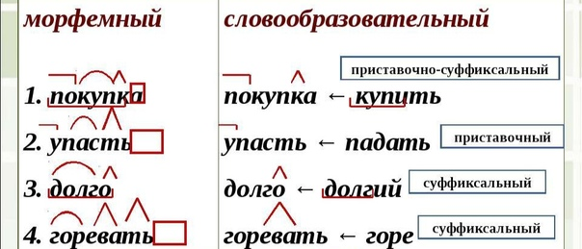
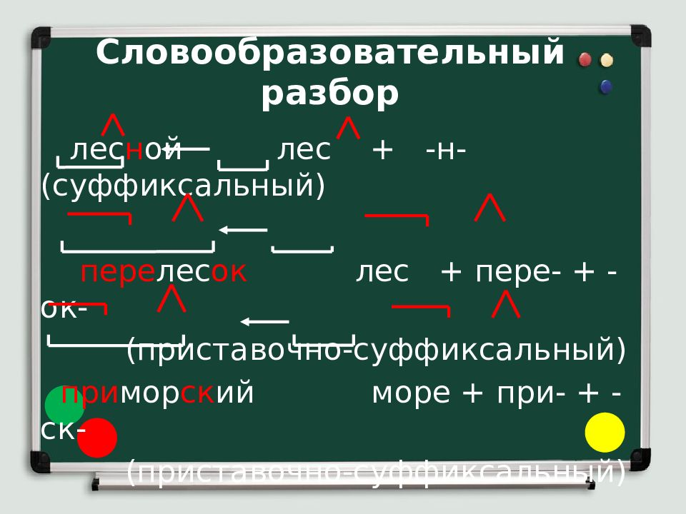
Пример.
Бездонный
1.Прилагательное бездонный имеет значение «не имеющий дна, глубокий».
2.Образовано от слова дно. Производящая основа - дон- (-//о).
3.Образовано с помощью приставки без- и суффикса –н-.
4. Дно – бездонный.
5. Слово образовано приставочно- суффиксальным способом (бездомный,
бессонный, бесхарактерный).
- Посмотрите видео
https://www.youtube.com/watch?v=-s9ypCNG4Lw ( с 9.40)
- Выполните физминутку:
https://www.youtube.com/watch?v=l7MpFe1XRcg
Задание. Определите способ образования слов: прибрежный, приусадебный, примчаться,
приплясывать, приписывание. Объясните написание приставок в этих словах.
Домашнее задание
Распределите слова по трём группам по способу словообразования.
Безработный, бессмыслица, выключатель, высказать, высказывать, высказывание,
напевать, написать, переводной, подставить, подставка, подстаканник, попросить,
по-старому, соавтор, собеседование, содействовать, соотечественник, сопровождение.
Выполните словообразовательный анализ слов: перерыв, (это выражение)
бессмысленно, бессмысленно (молчал и улыбался), разглядывать, заглядывать.

